УНИВЕРСИТЕТ ИТМО

Факультет программной инженерии и компьютерной техники

Направление подготовки 09.03.04 Программная инженерия

Дисциплина «Компьютерные сети»

**Лабораторная работа №1**

Студент

*Митрофанов Е. Ю.*

*Любкин А. С.*

*P33101*

Преподаватель

*Тропченко А.*

Санкт-Петербург, 2022 г.

Оглавление

Этап 1. Формирование сообщения 2

Этап 2. Физическое кодирование исходного сообщения 3

*Манчестерский код 3*

*Потенциальный код (NRZ) 3*

*Биполярный импульсный код (RZ) 4*

*Биполярный код с чередующейся инверсией (AMI) 4*

*Потенциальный код с инверсией при единице (NRZI) 5*

*Сравнение методов 5*

Этап 3. Логическое (избыточное) кодирование исходного сообщения 6

Этап 4. Скремблирование исходного сообщения 7

Этап 5. Сравнительный анализ результатов сообщения 8

# Этап 1. Формирование сообщения

Исходное сообщение: *Любкин. А. С.*

В шестнадцатеричном коде: *CB FE E1 EA E8 ED C0 2E D1 2E*

В двоичном коде: *1100 1011 1111 1110 1110 0001 1110 1010 1110 1000 1110 1101 1100 0000 0010 1110 1101 0001 0010 1110*

Длина сообщения: *10 байт (80 бит)*

# Этап 2. Физическое кодирование исходного сообщения

Пропускная способность канала: 100 Мбит/с

## Манчестерский код:

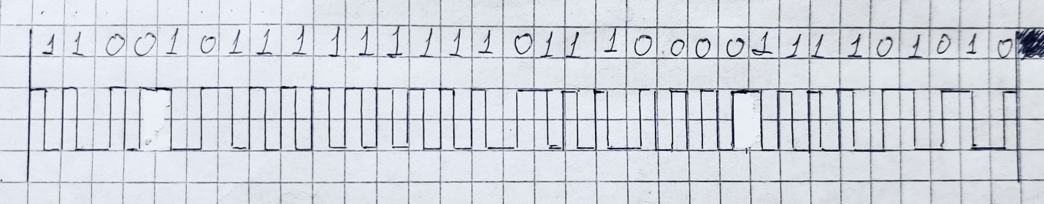

В двоичном коде: *1010 0101 1001 1010 1010 1010 1010 1001 1010 1001 0101 0110 1010 1001 1001 1001 1010 1001 1001 0101 1010 1001 1010 0110 1010 0101 0101 0101 0101 1001 1010 1001 1010 0110 0101 0110 0101 1001 1010 1001*

В шестнадцатеричном коде: *A5 9A AA A9 A9 56 A9 99 A9 95 A9 A6 A6 66 69 A9 A6 56 59 A9*

* Верхняя граница: fВ = С = 100 МГц
* Нижняя граница: fн = С / 2 = 50 МГц
* Спектр сигнала: S = 0.5C = 50 МГц
* Средняя частота: fср = 75 МГц
* Полоса пропускания: 60 МГц (F > S)

## Потенциальный код (NRZ):

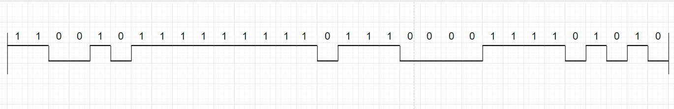

В двоичном коде: *11001011 11111110 11100001 11101010 11101000 11101101 11000000 00101110 11010001 00101110*

В шестнадцатеричном коде: *CB FE E1 EA E8 ED C0 2E D1 2E*

* Верхняя граница: *fв* = C/2 = 50 МГц
* Нижняя граница: *fн* = С/18 = 5.56 МГц
* Ширина спектра: S = *fв* - *fн* = 44.44 МГц
* Средняя частота: (21* *f0* + 5* *f0*/2 + 8* *f0*/3 + 2* *f0*/4 + *f0*/8 + *f0*/9)/80 = 0.336 *f0* = 16.8 МГц
* Полоса пропускания: 55 МГц (F > S)

## Биполярный импульсный код (RZ):

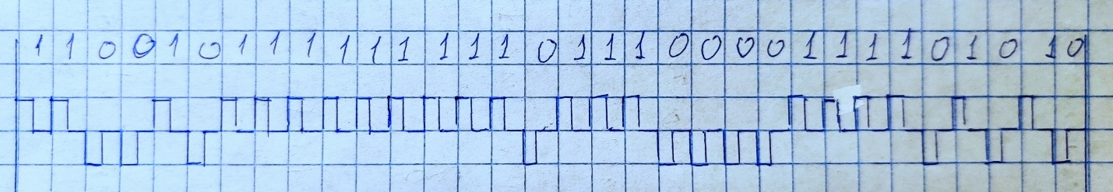

В двоичном коде: *11001011 11111110 11100001 11101010 11101000 11101101 11000000 00101110 11010001 00101110*

В шестнадцатеричном коде: *CB FE E1 EA E8 ED C0 2E D1 2E*

* Верхняя граница: *fв* = С = 100 МГц
* Нижняя граница: *fн* = С/4 = 25 МГц
* Ширина спектра: S = *fв* - *fн* = 75 МГц
* Средняя частота: (37\**f0* + 43\**f0*/4)/80 = 0.6*С = 60 МГц
* Полоса пропускания: 85 МГц

## Биполярный код с чередующейся инверсией (AMI):

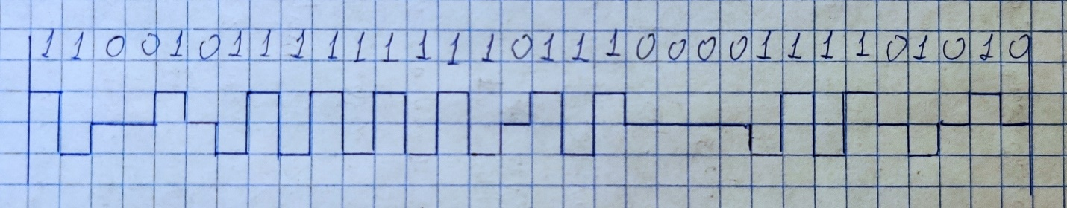

В двоичном коде: *11001011 11111110 11100001 11101010 11101000 11101101 11000000 00101110 11010001 00101110*

В шестнадцатеричном коде: *CB FE E1 EA E8 ED C0 2E D1 2E*

* Верхняя граница: *fв* = С / 2= 50 МГц
* Нижняя граница: *fн* = 0 МГц
* Спектр сигнала: S = *fв* - *fн* = 50 МГц
* Средняя частота: *fср* = (58\**f0* + 2\**f0*/2 + 2* *f0*/3 + *f0*/4 + *f0*/8)/80 = 0.75*f0* = 0.375*С = 37.5 МГц
* Полоса пропускания: 60 МГц (F > S)

## Потенциальный код с инверсией при единице (NRZI):

В двоичном коде: *11001011 11111110 11100001 11101010 11101000 11101101 11000000 00101110 11010001 00101110*

В шестнадцатеричном коде: *CB FE E1 EA E8 ED C0 2E D1 2E*

* Верхняя граница: *fв* = С / 2= 50 МГц
* Нижняя граница: *fн* = 0 МГц
* Спектр сигнала: S = *fв* - *fн* = 50 МГц
* Средняя частота: *fср* = (26\**f0* +13\**f0*/2 + 2\**f0*/3 + 2\**f0*/4 + *f0*/5 + *f0*/9)/80 = 0.425 *f0* = 21.25 МГц
* Полоса пропускания: 60 МГц (F > S)

## Сравнение методов:

|  |  |
| --- | --- |
| **Метод** | **Комментарий** |
| **Манчестерский код** | + Имеет всего два уровня сигнала  + Отсутствует постоянная составляющая  + Есть самосинхронизация  - Широкий спектр сигнала |
| Потенциальный код | + Имеет всего два уровня сигнала  + Используется меньший спектр  - Нет самосинхронизации |
| Биполярный импульсный код | + Есть самосинхронизация  + Отсутствует постоянная составляющая  - Широкий спектр сигнала  - Три уровня сигнала |
| Биполярный код с чередующейся инверсией | + Есть самосинхронизация  + Используется меньший спектр  + Можно выявлять ошибки  - Три уровня сигнала  - Постоянная составляющая при длинных комбинациях |
| **Потенциальный код с инверсией при единице** | + Имеет всего два уровня сигнала  + Есть самосинхронизация  - Постоянная составляющая при длинных комбинациях |

Для составленного сообщения эффективнее всего использовать **манчестерский код** и **потенциальный код с инверсией при единице**.

Манчестерский код использует всего два уровня, из-за чего нам нужна меньшая мощность для передачи сигнала.

Потенциальный код с инверсией при единице из серьезных недостатков имеет только появление постоянной составляющей при длинных комбинациях одинаковых цифр. Наше сообщение не имеет длинных комбинаций, поэтому этот минус несущественен.

# Этап 3. Логическое (избыточное) кодирование исходного сообщения

В двоичном коде: *1101 0101 1111 1011 1100 1110 0010 0111 1001 0110 1110 0100 1011 1001 1011 1101 0111 1010 1001 1100 1101 1010 0110 1001 1100*

В шестнадцатеричном коде: *D5 FB CE 27 96 E4 B9 BD 7A 9C DA 69 C*

Длина сообщения: *12.5 байт (100 бит)*

Избыточность: *(12.5 – 10) / 10 = 0.25 (25%)*

*Временная диаграмма:*

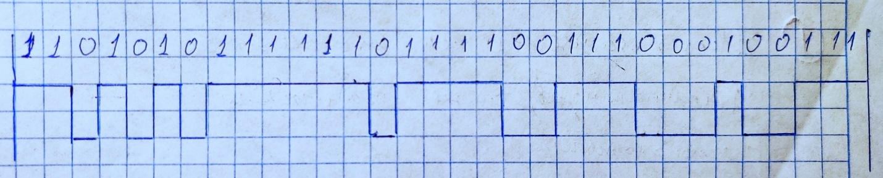

* Верхняя граница: *fв* = С / 2= 50 МГц
* Нижняя граница: *fн* = С / 12 = 8.33 МГц
* Спектр сигнала: S = *fв* - *fн* = 41.67 МГц
* Средняя частота: *fср* = (26\**f0* +17\**f0*/2 + 6\**f0*/3 + 4\**f0*/4 + *f0*/6)/100 = 0.376 *f0* = 18.8 МГц
* Полоса пропускания: 50 МГц (F > S)

# Этап 4. Скремблирование исходного сообщения

Алгоритм: *Bi = Ai Bi-3 Bi-5*

В двоичном коде: *1101 0111 1011 0101 1111 0000 0110 0101 0110 1110 0101 0101 1101 0100 0000 1111 0100 0011 0101 1111*

В шестнадцатеричном коде: *D7 B5 F0 65 6E 55 D4 0F 43 5F*

*Временная диаграмма:*

* Верхняя граница: *fв* = С / 2= 50 МГц
* Нижняя граница: *fн* = С / 12 = 8.33 МГц
* Спектр сигнала: S = *fв* - *fн* = 41.67 МГц
* Средняя частота: *fср* = (27\**f0* +7\**f0*/2 + 2\**f0*/3 + 3\**f0*/4 + 3\**f0*/5+ *f0*/6)/80 = 0.41*f0* = 22.5 МГц
* Полоса пропускания: 50 МГц (F > S)

# Этап 5. Сравнительный анализ результатов сообщения

|  |  |
| --- | --- |
| **Метод** | **Комментарий** |
| Манчестерский код | + Имеет всего два уровня сигнала  + Отсутствует постоянная составляющая  + Используется меньший спектр  - Широкий спектр сигнала |
| Потенциальный код с инверсией при единице | + Имеет всего два уровня сигнала  + Есть самосинхронизация  - Постоянная составляющая при длинных комбинациях |
| **Избыточное кодирование** | + Есть самосинхронизация  + Используется меньший спектр  + Можно выявлять ошибки  + Простая реализация в виде таблицы перекодировки  - Уменьшение пропускной способности из-за лишних бит  - Дополнительные ресурсные затраты при логическом кодировании |
| Скремблирование | + Нет уменьшения пропускной способности  + Отсутствует постоянная составляющая  - Дополнительные ресурсные затраты при скремблировании и дескремблировании  - Отсутствие гарантии исключения всех последовательностей и возможность появления новых. |

Наиболее эффективным алгоритмом кодирования для составленного сообщения является **избыточное кодирование**.

Ресурсные затраты для табличного кодирования несущественные, по сравнению с операцией скремблирования. Возможность выявлять ошибки нивелирует падение пропускной способности на 25%.